Лабораторная работа №7

Заколесник Максим ИУ7-33

**Хеш-таблицы**

* **Постановка задания: (Вариант 1)**

Построить хеш-таблицу по указанным данным. Сравнить эффективность поиска в сбалансированном двоичном дереве, в двоичном дереве поиска и в хеш-таблице (используя открытую и закрытую адресацию). Вывести на экран деревья и хеш-таблицы. Подсчитать среднее количество сравнений для поиска данных в указанных структурах. Произвести реструктуризацию хеш- таблицы, если среднее количество сравнений больше указанного. Оценить эффективность использования этих структур (по времени и памяти) для поставленной задачи. Оценить эффективность поиска в хеш-таблице при различном количестве коллизий и при различных методах их разрешения.

* **Входные данные:**
  + Текстовый файл с целыми числами;
  + Целое число;
* **Выходные данные:**
  + Рисунок выбранного типа данных
  + Интересующая пользователя информация
    - AVL-дерево;
    - Дерево поиска;
    - хеш-таблица с закрытой адресацией;
    - хеш-таблица с открытой адресацией;
  + количество сравнений элементов
* **Пример работы:**

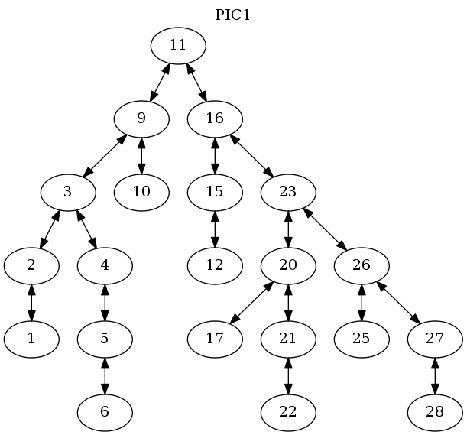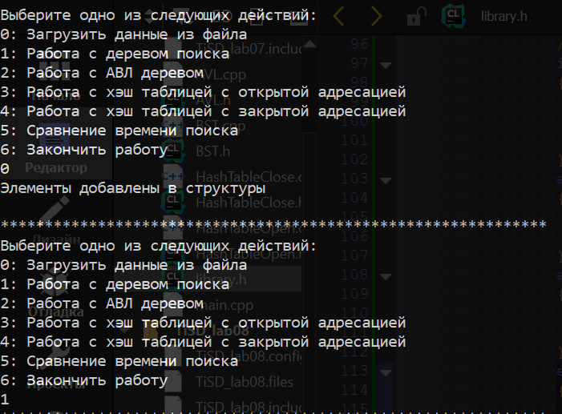

* **Сравнения реализаций**
  + Среднее время поиска:
  + Бинарное дерево: 191
  + Avl дерево: 123
  + Таблица с открытой адресацией: 113
  + Таблица с закрытой адресацией: 67
* **Выводы**

Самой оптимальной структурой по времени для поиска данных является сбалансированное дерево (при не очень большом количестве элементов). Реструктуризация хеш-таблицы позволяет уменьшить среднее количество сравнений при поиске, но это не сильно влияет на время выполнения, т.к. часть тратится на вычисление значения хеш-функции. Таблица с цепочками выигрывает по времени у таблицы с открытой адресацией, но в некоторых случаях проигрывает по памяти.

* **Контрольные вопросы**

1. **Чем отличается идеально сбалансированное дерево от АВЛ дерева?**

Адельсон-Вельский и Ландис сформулировали менее жесткий критерий сбалансированности таким образом: двоичное дерево называется сбалансированным, если у каждого узла дерева высота двух поддеревьев отличается не более чем на единицу. Такое дерево называется АВЛ-деревом.

1. **Чем отличается поиск в АВЛ-дереве от поиска в дереве двоичного поиска?**

Алгоритм поиска одинаковый, но в идеально сбалансированном дереве в среднем выполняется быстрее.

1. **Что такое хеш-таблица, каков принцип ее построения?**

Массив, заполненный в порядке, определенным хеш-функцией, называется хеш-таблицей.

1. **Что такое коллизии? Каковы методы их устранения.**

Может возникнуть ситуация, когда разным ключам соответствует одно значение хеш-функции, то есть, когда h(K1) = h(K2), в то время как K1 ≠ K2. Такая ситуация называется коллизией.

1. **В каком случае поиск в хеш-таблицах становится неэффективен?**

При большом количестве коллизий.